**南通大学2023年教职工健身运动会竞赛规程**

**一、比赛时间**

2023年11月3日（周五）下午1:30

**二、比赛地点**

南通大学啬园校区西田径场

**三、奖项设置**

1.每个项目设一等奖1项，二等奖3项，三等奖4项。

2.凡没有参加比赛的运动员不发参与奖；参与奖一律不可代领；获等级奖的运动员凭参赛券和等级券领取奖品；参赛券当日有效。

**四、比赛项目及规则**

凡比赛要求男女共同完成的项目，女队员可以替代男队员参赛，男队员不可替代女队员参赛。

**(一) 拔河**

比赛人数：12人（8男4女）

比赛方法：

1.赛道说明：中心线至两端黄色记号线各设定为2米。

2.比赛姿势：①第一位得尽量握住靠近两米线外侧的绳子，脚位不能超过两米线。②选手空手，双手掌向上紧握绳子。③绳子必须由躯干与上臂之间通过。④不能使用防止绳子动摇的支撑法，以及其它方法。

3.比赛结束：①每一局胜负判定：当中心红绳被拉到一方的2m黄色线时，比赛结束不限制时间。②主裁判可视危险程度，宣判在进行中的比赛中断，并以绳子中心记号区的位置判定胜负。③比赛中，主裁判作出比赛结束手势前，如两队同时倒下或自己认为获胜而站起来等，比赛必须继续进行。④比赛中途不得更换队员。

比赛规则：一局定胜负。

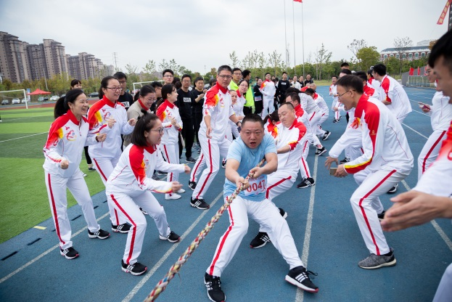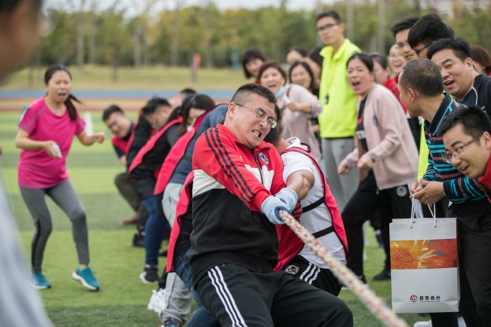

**（二）门球**

比赛人数：3人（2男1女）

比赛规则：每个球门都由两根门柱和一根横梁组成，选手手持一根球棒，只要球穿过球门就算得分。每位选手有三次挥棒机会，比赛结束时，进球多的队伍获胜。

注意： 选手在挥棒前必须站在犯规线后面。

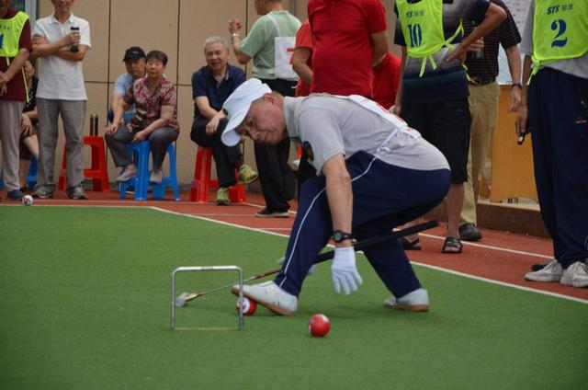

**（三）拾贝入篓**

比赛人数：2人（1男1女）

比赛办法：比赛开始前接贝员用腰带或绳子将两只的小纸篓固定在腰的两侧。听到“预备”口令后，接贝员进入接贝区内，两臂放在背后，掷贝员则站在掷贝区内做好准备；当听到开始的口令或信号后，掷贝员依次往返从A、B、C三个点用贝（网球）向地将球掷出，接贝员用纸篓接弹起的贝。以1分钟内接贝员接到的贝数多者名次列前。如成绩相同，则由裁判员主持抽签产生名次，名次无并列。

比赛规则：（1）掷出的贝必须在间隔区内反弹后接住的贝才有效，（2）掷贝时，不得踩踏或越过掷贝限制线；（3）接贝员接贝时，不得以手臂帮助，双脚均不得踩踏或越出接贝区，（4）贝已经进入篓里后又弹出的，按实际进篓球数计算。

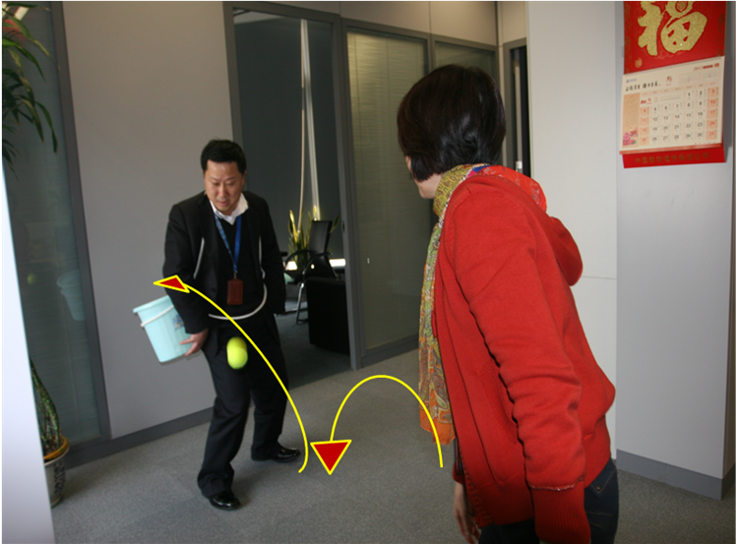

**（四）争先恐后**

比赛人数：3人（1男2女）

比赛规则：由3名队员共同完成，要求每个选手之间用身体抵住一个气球向前行走。在行走期间选手需双手举过头顶抱置一个气球。不能让气球掉出，最终到达目的地时间最短获胜，赛程为30米。特别说明：在运送过程中气球掉落判失败，最终到达目的地时间最短获胜。

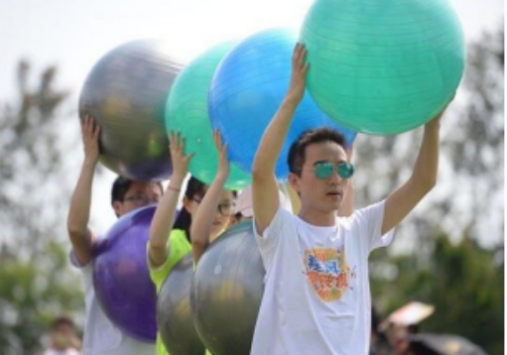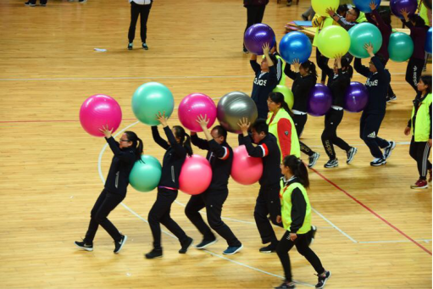

**（五）“盲人”敲锣**

比赛人数：2人（1男1女）

比赛规则：比赛前，2名参赛者蒙住眼睛于起点处站定，第一名队员先原地转圈三周，然后手持木棒跑向铜锣，锤击铜锣后将眼罩拿掉，跑回起点处将木锤交给第2名参赛者进行接力。用时最短者获胜。

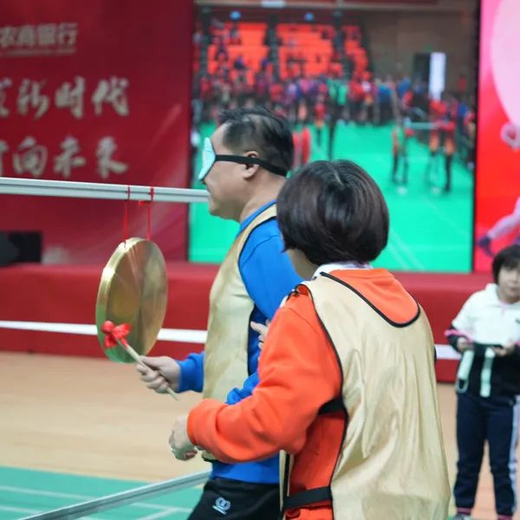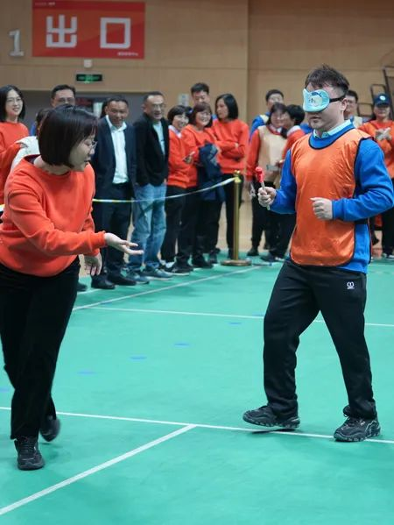

**（六）雷霆战鼓**

比赛人数：5人（2男3女）

比赛规则：比赛开始前，4名队员分别拉住雷霆鼓的4个延长把手，另有1名队员负责放置活力球。裁判发令后，开始原地掂球，在规定的时间内，掂球次数多者名次列前。

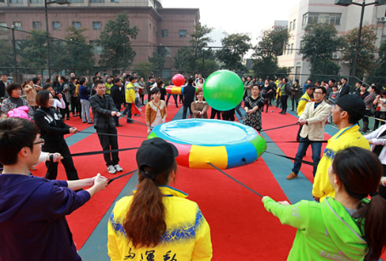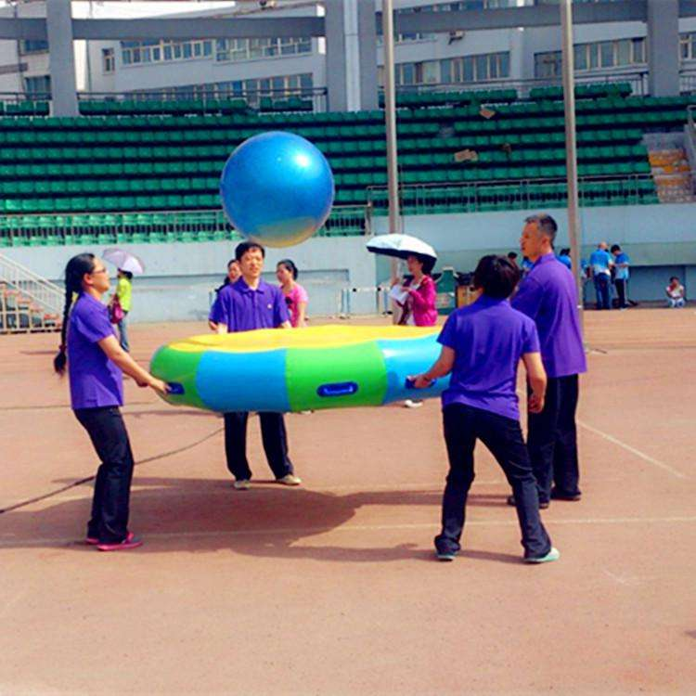

**（七）流水作业：**

比赛人数：4人（2男2女）

比赛规则：一名队员手持乒乓球拍准备比赛，比赛开始后，由第一名队员推乒乓球向赛道另一端行进，行进中不得将乒乓球落地，如若落地，在球掉落处重新开始比赛，到达赛道另一端后将球和球拍交给下一名接力队员，依次循环接力；用时最短队 伍获胜。

